User Stories — Công cụ "Chat với tài liệu" (MVP)
Đầu vào: PRD v0.4 §3 (user story, tiêu chí chấp nhận) · Đặc tả Use Case v0.2 · BRD v0.4 · Blueprint v0.2 · Thiết kế UI/UX
⚠️ Tài liệu bài tập: mọi số liệu [GĐ] là giả định bài tập; dữ liệu trong ảnh màn hình là dữ liệu mẫu.
Thuộc tính | Giá trị
Số hiệu | USB-CWD-001
Phiên bản | 0.1 (2026-10-21)
Trạng thái | Draft
Chủ sở hữu backlog | Product Owner
Người review | Trưởng nhóm BD, Engineering Lead, QA Lead, Designer

1. Cách đọc tài liệu
- Câu chữ user story và tiêu chí chấp nhận (AC) lấy nguyên văn từ PRD v0.4 để không lệch nguồn. Nếu PRD thay đổi, cập nhật tài liệu này theo PRD.
- US-021 và US-022 là story mới, được rút ra từ UC-19 và UC-21. Chúng đã có trong đặc tả use case nhưng PRD v0.4 chưa có story tương ứng (xem §5).
- Ảnh màn hình chụp từ bộ thiết kế HTML ở 1440×900, chế độ ?clean (không có thanh chuyển trạng thái và ghi chú thiết kế). Dưới mỗi ảnh có link "Mở bản tương tác" trỏ tới đúng trạng thái trong file HTML.
- Ưu tiên: P0 = bắt buộc để ra mắt, P1 = nên có, P2 = có thì tốt (PRD §3.1).

Persona
Persona | Vai trò | Ghi chú
Lan (P-01) | Thành viên BD, 9 người | Người hỏi chính; tải lên từng file
Minh (P-02) | Trưởng nhóm BD, vai trò Quản lý bộ tài liệu | Kế thừa mọi quyền của Lan, cộng thêm tải lô
Hùng (P-03) | Quản trị viên CNTT, 2 người | Quản lý quyền, gỡ tài liệu, tra nhật ký; chỉ thấy thông tin mô tả, không thấy nội dung (BRU-007)

Definition of Ready / Definition of Done
Definition of Ready (trước khi đưa vào sprint) | Definition of Done (trước khi đóng story)
Story có AC dạng Cho trước/Khi/Thì đo được | 100% AC đạt; AC đo theo bộ kiểm thử (G-05) có báo cáo kết quả
Có màn hình thiết kế cho mọi trạng thái trong AC | Giao diện khớp màn hình thiết kế và design token
Đã xác định endpoint trong openapi.json | API khớp openapi.json (contract test xanh)
Phụ thuộc bên ngoài (PDEP) đã sẵn sàng hoặc có giả lập | Unit và integration test xanh; độ phủ domain + application ≥ 80%
Không còn câu hỏi mở chặn story | axe-core không có lỗi mức serious; dùng được bằng bàn phím
 | Log và analytics không chứa nội dung tài liệu hay câu hỏi (G-13)
 | Sự kiện analytics liên quan (EVT) được ghi đúng
 | Product Owner chấp nhận trên môi trường staging

2. Tổng quan backlog
ID | Tiêu đề | Epic | Ưu tiên | Persona | Use case | Yêu cầu BRD | Màn hình
US-001 | Tải một file PDF lên | EP-01 | P0 | Lan | UC-01, UC-03, UC-05 | BR-001, BRU-001 | 03, 04, 05
US-002 | Tải lô tài liệu dự án | EP-01 | P0 | Minh | UC-02 | BR-002 | 04
US-003 | Xem danh sách tài liệu và trạng thái | EP-01 | P1 | Lan | UC-06 | BR-003 | 04, 02
US-004 | Được báo khi file không được tiếp nhận | EP-01 | P1 | Lan | UC-05 | BR-004 | 04
US-005 | Thấy tiến trình xử lý từng file | EP-01 | P1 | Minh | UC-06 | BR-001 | 02, 04
US-006 | Đặt câu hỏi bằng ngôn ngữ tự nhiên | EP-02 | P0 | Lan | UC-07 | BR-005, BR-012 | 05, 02
US-007 | Câu trả lời chỉ dựa trên tài liệu | EP-02 | P0 | Lan | UC-08 | BR-006 | 05, 07
US-008 | Câu trả lời tổng hợp nhiều tài liệu | EP-02 | P0 | Lan | UC-08 | BR-007 | 05, 07
US-009 | Trích dẫn tên tài liệu và số trang | EP-02 | P0 | Lan | UC-09, UC-13 | BR-008, BRU-006 | 05, 06
US-010 | Báo rõ khi không tìm thấy thông tin | EP-02 | P0 | Lan | UC-10 | BR-009 | 07
US-011 | Đặt câu hỏi tiếp nối | EP-02 | P1 | Lan | UC-11 | BR-010 | 05
US-012 | Đăng nhập trước khi dùng | EP-03 | P0 | Lan | UC-18 | BR-013, BR-015 | 01
US-013 | Chỉ thành viên nhóm mới xem được tài liệu | EP-03 | P0 | Hùng | UC-06, UC-13 | BR-013, BRU-007 | 11, 09
US-014 | Chỉ thành viên nhóm mới truy vấn được | EP-03 | P0 | Hùng | UC-07 | BR-015 | 11
US-015 | Đánh giá câu trả lời | EP-04 | P1 | Lan | UC-17 | BR-014 | 05
US-016 | Bắt đầu hội thoại mới | EP-02 | P2 | Lan | UC-16 | BR-010 | 05
US-017 | Dừng câu trả lời đang tạo | EP-02 | P1 | Lan | UC-12 | BR-005 | 05, 07
US-018 | Sao chép câu trả lời kèm nguồn | EP-02 | P1 | Lan | UC-15 | BRU-006 | 05
US-019 | Mở PDF gốc tại trang trích dẫn | EP-02 | P2 | Lan | UC-14 | BR-008 | 06
US-020 | Gỡ hoàn toàn một tài liệu | EP-03 | P0 | Hùng | UC-20 | BR-017 | 09, 06
US-021 | Quản lý nhóm truy cập và vai trò (mới) | EP-03 | P0 | Hùng | UC-19 | BR-013, BR-015, NFR-011 | 08, 11
US-022 | Tra cứu và xuất nhật ký truy cập (mới) | EP-03 | P0 | Hùng | UC-21 | BR-016, BRU-004 | 10
Tổng: 22 story, gồm 13 P0, 7 P1, 2 P2.

3. Chi tiết user story

EP-01 · Quản lý tài liệu

US-001 · Tải một file PDF lên
Epic | Ưu tiên | Persona | Use case | Yêu cầu | Trường hợp biên
EP-01 | P0 | Lan | UC-01, UC-03, UC-05 | BR-001, BRU-001, NFR-003 | E-03..E-10
Là Lan, tôi muốn tải một file PDF lên công cụ, để có thể đặt câu hỏi về nội dung file đó.
Tiêu chí chấp nhận
- AC-US001-1 (thành công): Cho trước Lan đã đăng nhập và thuộc nhóm truy cập của bộ tài liệu; khi Lan chọn một file PDF hợp lệ ≤ 200 trang và ≤ 20 MB; thì file xuất hiện trong danh sách với trạng thái "Đang xử lý", sau đó chuyển sang "Sẵn sàng" trong thời gian theo NFR-003.
- AC-US001-2 (truy vấn được): Cho trước file đã ở trạng thái "Sẵn sàng"; khi Lan hỏi về một nội dung chỉ có trong file đó; thì câu trả lời lấy từ file đó và trích dẫn tên file đó (truy vết AC-001).
- AC-US001-3 (chưa sẵn sàng): Cho trước có ít nhất 1 file "Sẵn sàng" và 1 file "Đang xử lý"; khi Lan đặt câu hỏi; thì câu trả lời kèm ghi chú nêu tên các file chưa được dùng để trả lời.
- AC-US001-4 (xác nhận phân loại, BRU-001): Cho trước Lan mở hộp tải lên lần đầu trong phiên đăng nhập; khi Lan chưa đánh dấu xác nhận "Tài liệu thuộc loại Công khai hoặc Nội bộ, không phải Mật/Tuyệt mật"; thì nút tải lên bị vô hiệu. Sau khi xác nhận, lượt xác nhận được ghi vào nhật ký truy cập (NFR-010).
Giao diện
Hộp thoại xác nhận phân loại, ở lần tải lên đầu tiên trong phiên (AC-US001-4)
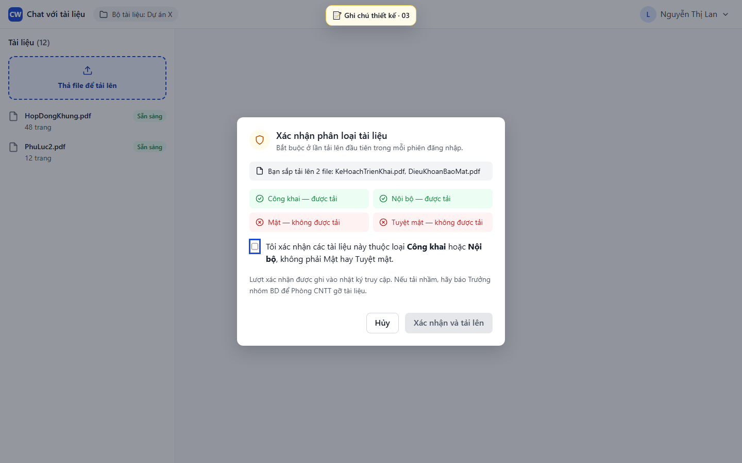
Mở bản tương tác
Danh sách sau khi tải lên: đang tải, đang xử lý, sẵn sàng (AC-US001-1)
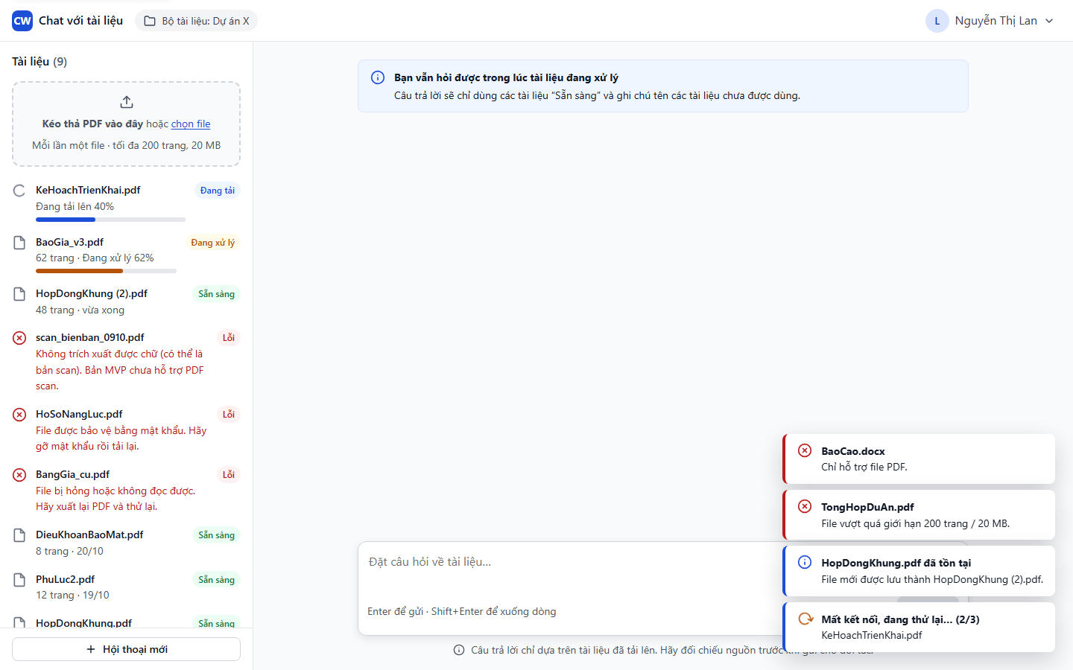
Mở bản tương tác
Câu trả lời ghi chú tài liệu chưa sẵn sàng (AC-US001-3)
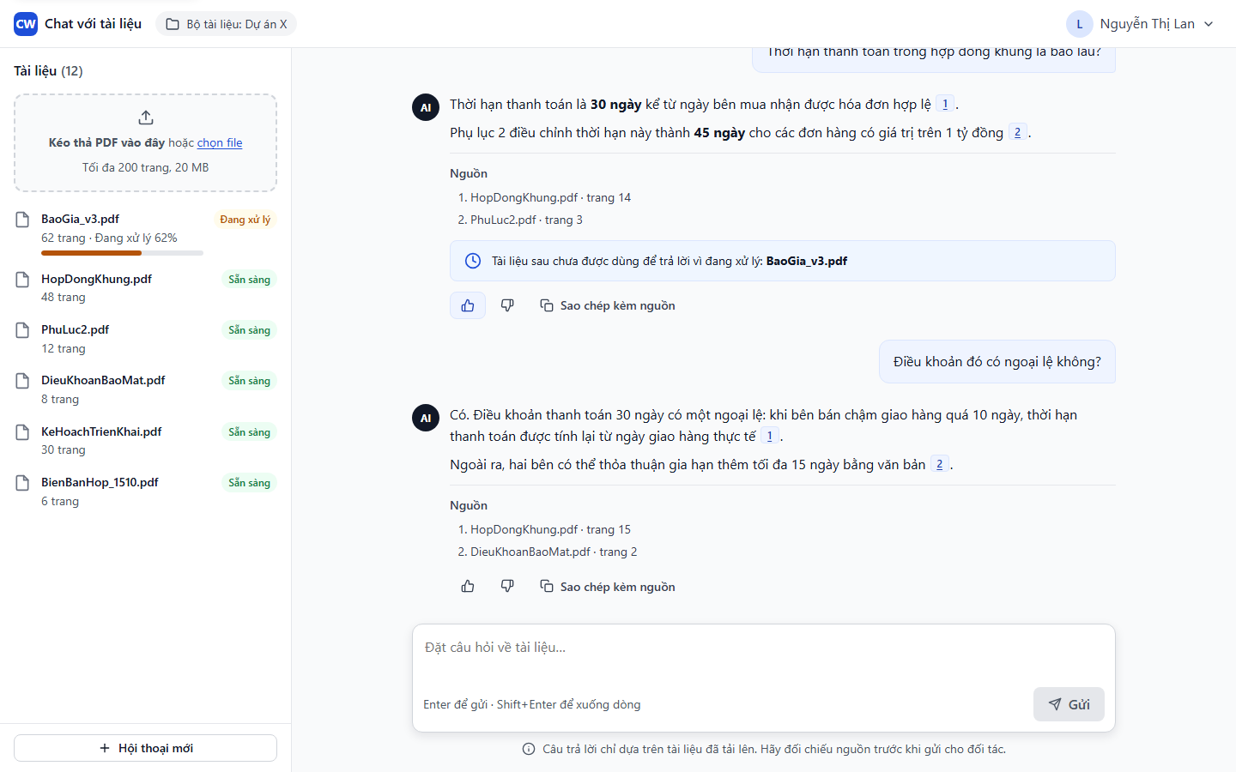
Mở bản tương tác

US-002 · Tải lô tài liệu dự án
Epic | Ưu tiên | Persona | Use case | Yêu cầu | Trường hợp biên
EP-01 | P0 | Minh | UC-02 | BR-002, NFR-007 | E-08
Là Minh, tôi muốn tải nhiều file PDF lên trong một lần, để chuẩn bị cả bộ tài liệu dự án mà không phải thao tác từng file.
Tiêu chí chấp nhận
- AC-US002-1: Cho trước Minh có 50 file PDF hợp lệ; khi Minh kéo thả tất cả vào vùng tải lên trong một lần; thì mỗi file có dòng trạng thái riêng, và 100% file đạt trạng thái "Sẵn sàng".
- AC-US002-2 (lỗi một phần): Cho trước trong lô có 1 file không hợp lệ; khi tải lên; thì các file hợp lệ vẫn được tiếp nhận, còn file lỗi hiện thông báo riêng (xem PRD §4.2).
- AC-US002-3 (mọi file đều truy vấn được): Cho trước bộ tài liệu có 50 file, trong đó ít nhất 5 file dài 200 trang; khi với mỗi file, Minh hỏi 1 câu kiểm thử về nội dung chỉ có trong file đó; thì với 100% file, câu trả lời trích dẫn đúng file chứa nội dung đó (truy vết AC-002). Độ chính xác nội dung được đo riêng ở G-06.
- AC-US002-4 (chỉ vai trò Quản lý bộ tài liệu) [GĐ: OI-03]: Cho trước Lan là Thành viên BD, không có vai trò Quản lý bộ tài liệu; khi Lan chọn nhiều file cùng lúc; thì hệ thống không tiếp nhận lô và hướng dẫn tải từng file. Vai trò Quản lý bộ tài liệu do CNTT gán (UC-19); MVP gán cho Trưởng nhóm BD.
Giao diện
Kết quả tải lô 50 file: thống kê, file cần xử lý, bộ tài liệu đã đủ 50 file (AC-US002-1, AC-US002-2, E-08)
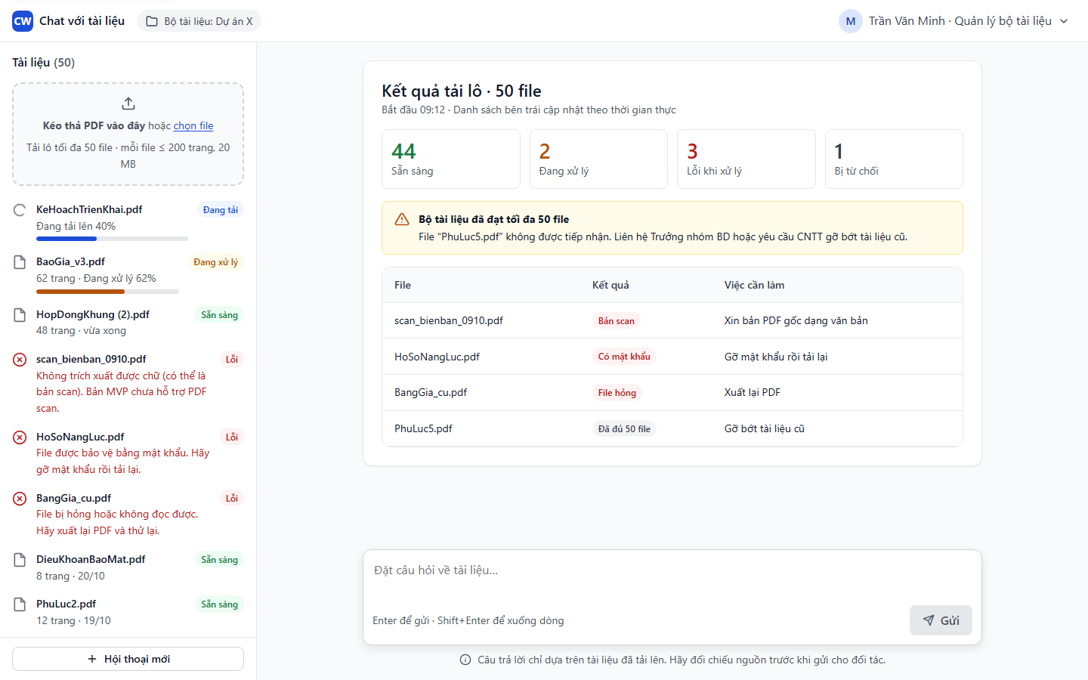
Mở bản tương tác

US-003 · Xem danh sách tài liệu và trạng thái
Epic | Ưu tiên | Persona | Use case | Yêu cầu | Trường hợp biên
EP-01 | P1 | Lan | UC-06 | BR-003 | E-01, E-20
Là Lan, tôi muốn xem danh sách tài liệu đã tải lên kèm trạng thái xử lý, để biết câu trả lời được tổng hợp từ những tài liệu nào.
Tiêu chí chấp nhận
- AC-US003-1: Cho trước bộ tài liệu có 5 file đã tải lên; khi Lan mở thanh tài liệu; thì danh sách hiển thị đúng 5 file, mỗi dòng có tên file, số trang và trạng thái, sắp xếp file mới nhất lên đầu (truy vết AC-003).
Giao diện
Thanh tài liệu (UI-001), mới nhất trước, mỗi dòng có tên, số trang, trạng thái
Mở bản tương tác
Trạng thái rỗng khi chưa có tài liệu (E-01)
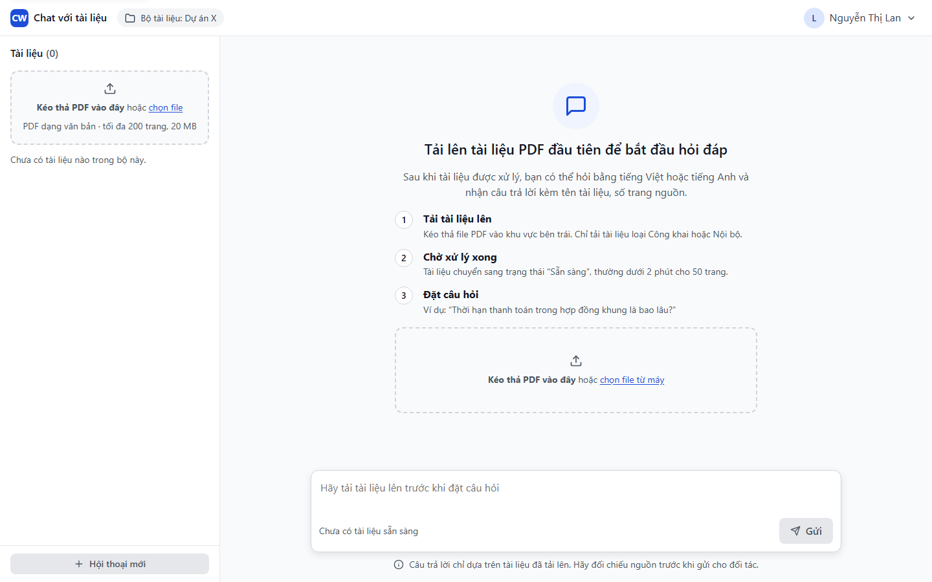
Mở bản tương tác

US-004 · Được báo khi file không được tiếp nhận
Epic | Ưu tiên | Persona | Use case | Yêu cầu | Trường hợp biên
EP-01 | P1 | Lan | UC-05 | BR-004 | E-03..E-07, E-09, E-10
Là Lan, tôi muốn được báo rõ khi một file không được tiếp nhận và lý do, để không tưởng nhầm tài liệu đó đã được đưa vào truy vấn.
Tiêu chí chấp nhận
- AC-US004-1: Cho trước Lan chọn 1 file .docx và 1 file PDF hỏng; khi tải lên; thì mỗi file có thông báo riêng nêu lý do theo E-03/E-04, và không file nào có trạng thái "Sẵn sàng" (truy vết AC-004).
Giao diện
Thông báo từng file: không phải PDF (E-03), quá giới hạn (E-07), trùng tên (E-09), mất kết nối (E-10); lỗi xử lý: scan (E-06), mật khẩu (E-05), hỏng (E-04)
Mở bản tương tác

US-005 · Thấy tiến trình xử lý từng file
Epic | Ưu tiên | Persona | Use case | Yêu cầu | Trường hợp biên
EP-01 | P1 | Minh | UC-06 | BR-001 (mức sản phẩm), NFR-003 | E-02, E-20
Là Minh, tôi muốn thấy tiến trình xử lý của từng file, để biết khi nào có thể bắt đầu hỏi.
Tiêu chí chấp nhận
- AC-US005-1: Cho trước một file đang được xử lý; khi Minh xem danh sách; thì dòng của file hiển thị phần trăm tiến trình, cập nhật ít nhất mỗi 5 giây, cho đến khi chuyển sang "Sẵn sàng" hoặc "Lỗi".
Giao diện
Mọi tài liệu đang xử lý, có thanh tiến trình, nút Gửi chưa bật (E-02)
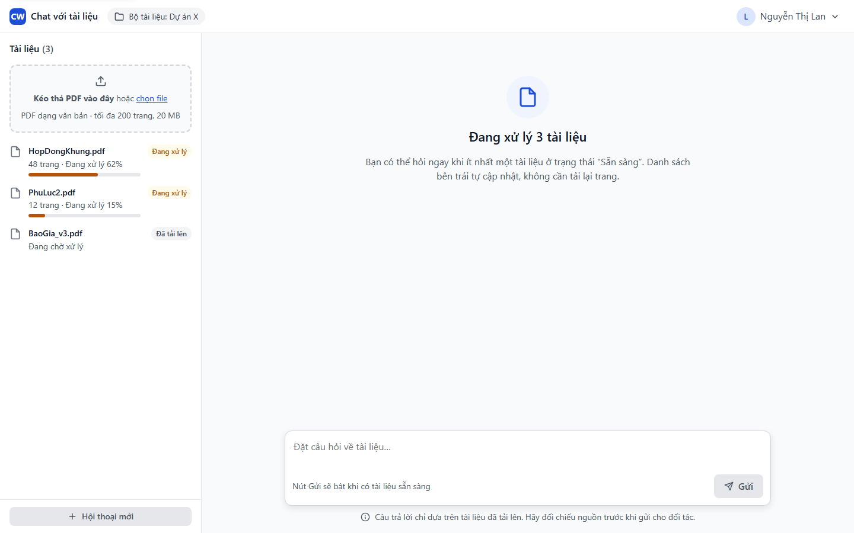
Mở bản tương tác

EP-02 · Hỏi đáp có căn cứ

US-006 · Đặt câu hỏi bằng ngôn ngữ tự nhiên
Epic | Ưu tiên | Persona | Use case | Yêu cầu | Trường hợp biên
EP-02 | P0 | Lan | UC-07 | BR-005, BR-012, NFR-001, NFR-004 | E-01, E-02, E-14, E-15
Là Lan, tôi muốn đặt câu hỏi bằng ngôn ngữ tự nhiên, để không phải nhớ từ khóa chính xác trong tài liệu.
Tiêu chí chấp nhận
- AC-US006-1: Cho trước có ít nhất 1 tài liệu "Sẵn sàng" và bộ câu hỏi kiểm thử (DEP-002); khi Lan gửi từng câu hỏi hoàn chỉnh (không cú pháp, không toán tử tìm kiếm) bằng phím Enter; thì mỗi câu hỏi nhận được câu trả lời, và thời gian tới khi nội dung đầu tiên hiển thị đạt NFR-001 (p90 ≤ 5 giây trên toàn bộ bộ câu hỏi).
- AC-US006-2: Cho trước 20 câu hỏi loại SC-01; khi gửi lần lượt; thì ≥ 80% câu trả lời khớp với đáp án của đội BD (truy vết AC-005).
- AC-US006-3 (đầu vào rỗng): Cho trước ô nhập trống hoặc chỉ có khoảng trắng; khi Lan nhấn gửi; thì nút gửi bị vô hiệu và không có yêu cầu nào được gửi đi.
Giao diện
Hỏi đáp: câu hỏi, câu trả lời có trích dẫn, ô nhập với nút Gửi (UI-003, UI-006)
Mở bản tương tác
Đang trả lời: nội dung hiển thị dần, chỉ báo "Đang trả lời…" (NFR-001)
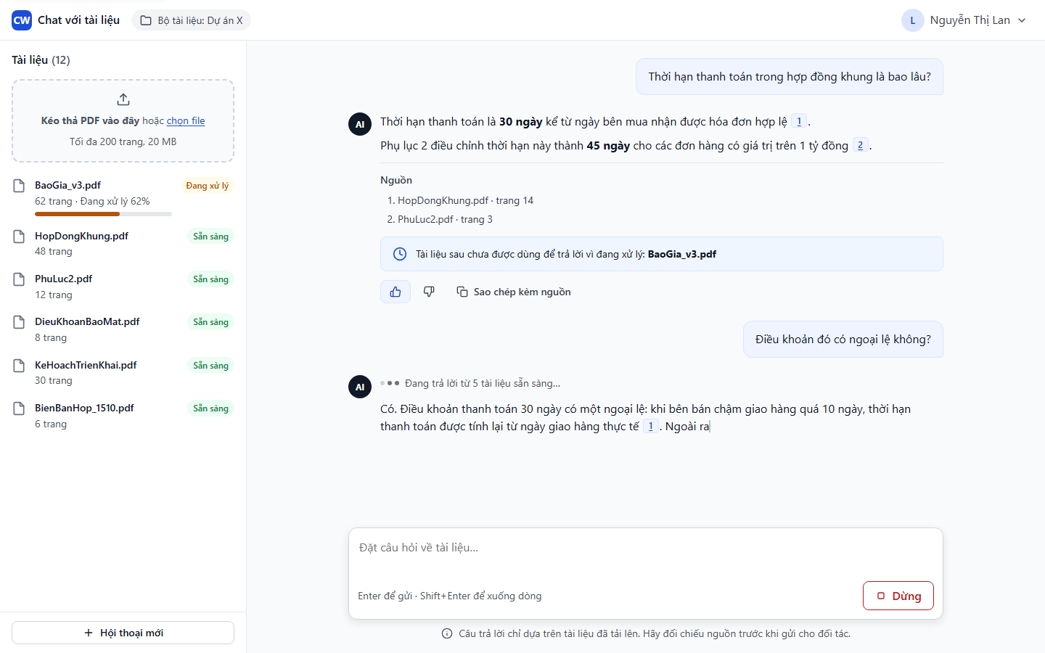
Mở bản tương tác

US-007 · Câu trả lời chỉ dựa trên tài liệu đã tải lên
Epic | Ưu tiên | Persona | Use case | Yêu cầu | Trường hợp biên
EP-02 | P0 | Lan | UC-08 | BR-006, G-06 | E-16
Là Lan, tôi muốn câu trả lời chỉ dựa trên tài liệu dự án đã tải lên, để có thể dùng nó trong công việc mà không lo thông tin từ bên ngoài.
Tiêu chí chấp nhận
- AC-US007-1: Cho trước bộ 50 câu hỏi kiểm thử; khi chạy toàn bộ; thì tỷ lệ trả lời đúng ≥ 80% (G-06), và 0 câu trả lời chứa thông tin mâu thuẫn với tài liệu (truy vết AC-006).
- AC-US007-2 (kiến thức ngoài): Cho trước tài liệu không đề cập tới một sự kiện phổ biến (ví dụ: thủ đô của một quốc gia); khi Lan hỏi về sự kiện đó; thì hệ thống trả lời "không tìm thấy trong tài liệu" thay vì dùng kiến thức chung.
Giao diện
Câu trả lời chỉ từ tài liệu, có trích dẫn; dòng nhắc cố định dưới ô nhập (UI-007)
Mở bản tương tác
Câu hỏi ngoài phạm vi tài liệu: trả "không tìm thấy" thay vì dùng kiến thức chung (AC-US007-2)
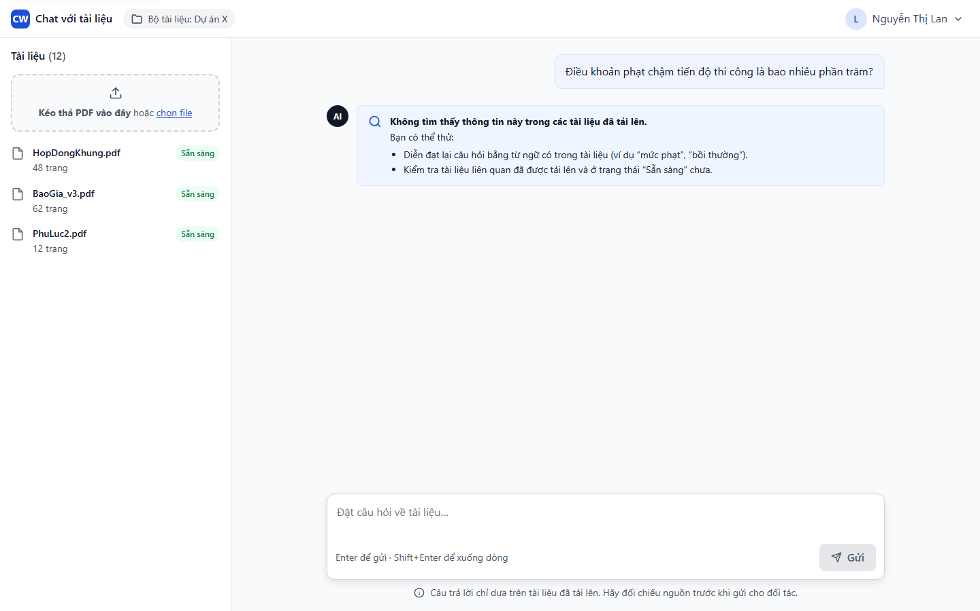
Mở bản tương tác

US-008 · Câu trả lời tổng hợp từ nhiều tài liệu
Epic | Ưu tiên | Persona | Use case | Yêu cầu | Trường hợp biên
EP-02 | P0 | Lan | UC-08 | BR-007, G-07 | E-17
Là Lan, tôi muốn nhận một câu trả lời tổng hợp khi thông tin nằm ở nhiều tài liệu, để không phải tự ghép từ nhiều file.
Tiêu chí chấp nhận
- AC-US008-1: Cho trước 10 câu hỏi loại SC-02; khi Lan hỏi; thì ≥ 70% câu trả lời chứa đủ các phần thông tin từ mọi tài liệu liên quan và trích dẫn từng tài liệu đó (G-07; truy vết AC-007).
- AC-US008-2 (mâu thuẫn giữa các tài liệu): Cho trước hai tài liệu nêu hai giá trị khác nhau cho cùng một thông tin; khi Lan hỏi; thì câu trả lời nêu cả hai giá trị kèm nguồn của từng giá trị, không tự chọn một.
Giao diện
Một câu trả lời, hai nguồn: hợp đồng khung (30 ngày) và phụ lục 2 (45 ngày) (AC-US008-1, AC-US008-2)
Mở bản tương tác
Nhiều đáp án hợp lệ: liệt kê từng đáp án kèm nguồn (E-17)
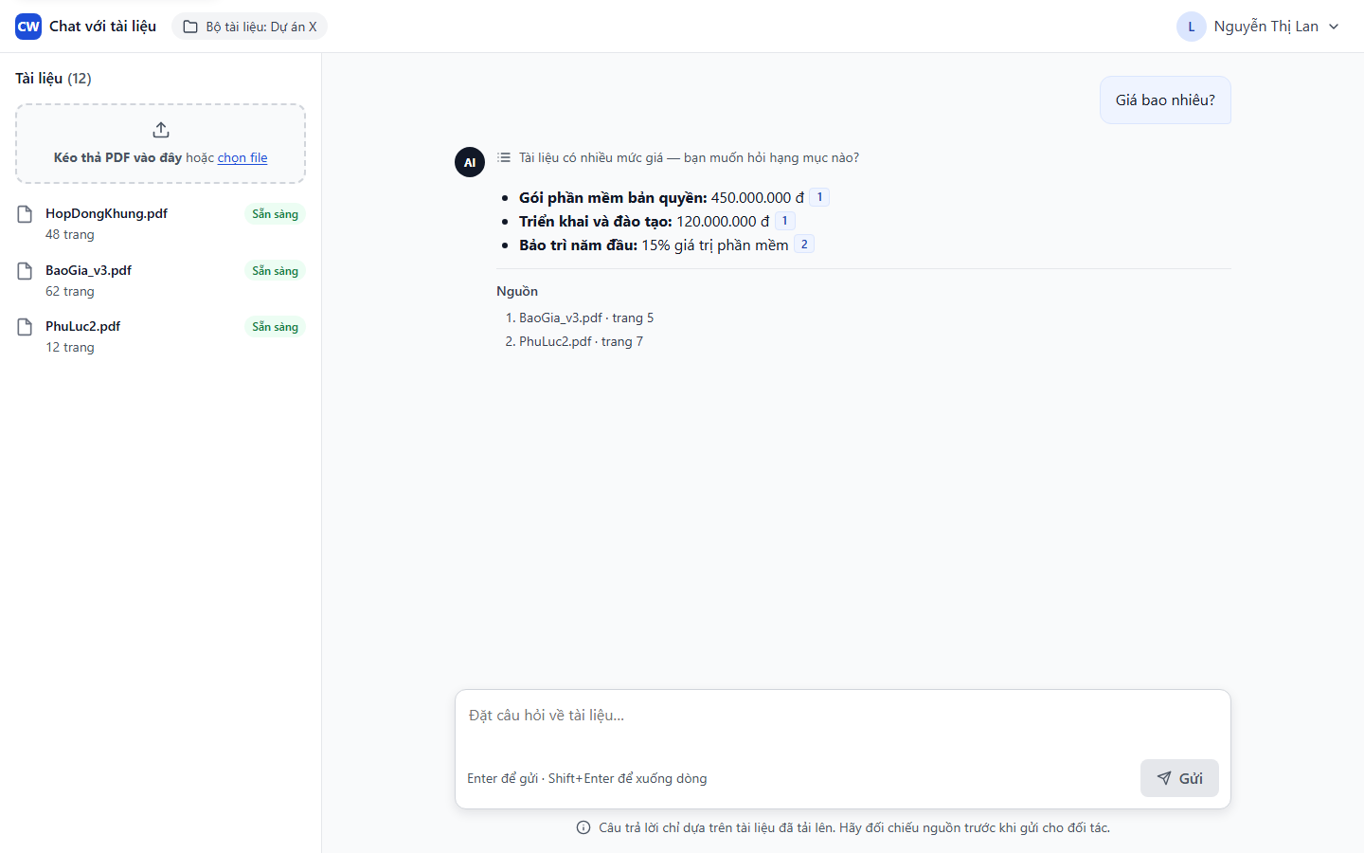
Mở bản tương tác

US-009 · Trích dẫn tên tài liệu và số trang
Epic | Ưu tiên | Persona | Use case | Yêu cầu | Trường hợp biên
EP-02 | P0 | Lan | UC-09, UC-13 | BR-008, BRU-006, G-09 | E-22
Là Lan, tôi muốn mỗi câu trả lời có nội dung nêu tên tài liệu và số trang nguồn, để đối chiếu trước khi gửi thông tin cho đối tác.
Tiêu chí chấp nhận
- AC-US009-1: Cho trước một câu trả lời có nội dung; khi câu trả lời hiển thị xong; thì câu trả lời có ít nhất 1 trích dẫn gồm tên tài liệu và số trang.
- AC-US009-2: Cho trước một trích dẫn; khi Lan bấm vào; thì đoạn văn nguồn (tối đa 300 ký tự) hiển thị trong khung xem trước kèm tên file và số trang.
- AC-US009-3: Cho trước 20 câu trả lời có nội dung chọn ngẫu nhiên; khi QA đối chiếu thủ công; thì 100% thông tin được trích dẫn có mặt tại trang đã nêu (G-09; truy vết AC-008).
- AC-US009-4 (thông tin không có nguồn) [GĐ: OI-02]: Cho trước một thông tin trong nội dung do Dịch vụ AI trả về không xác định được tài liệu và trang nguồn; khi câu trả lời được hoàn tất; thì thông tin đó không xuất hiện trong câu trả lời. Nếu mọi thông tin đều bị loại, hệ thống trả thông báo "không tìm thấy" (US-010).
Giao diện
Chỉ số trích dẫn [n] trong câu và danh sách nguồn cuối câu trả lời (AC-US009-1)
Mở bản tương tác
Khung xem trước đoạn trích ≤ 300 ký tự kèm tên file và số trang (AC-US009-2, UI-004)
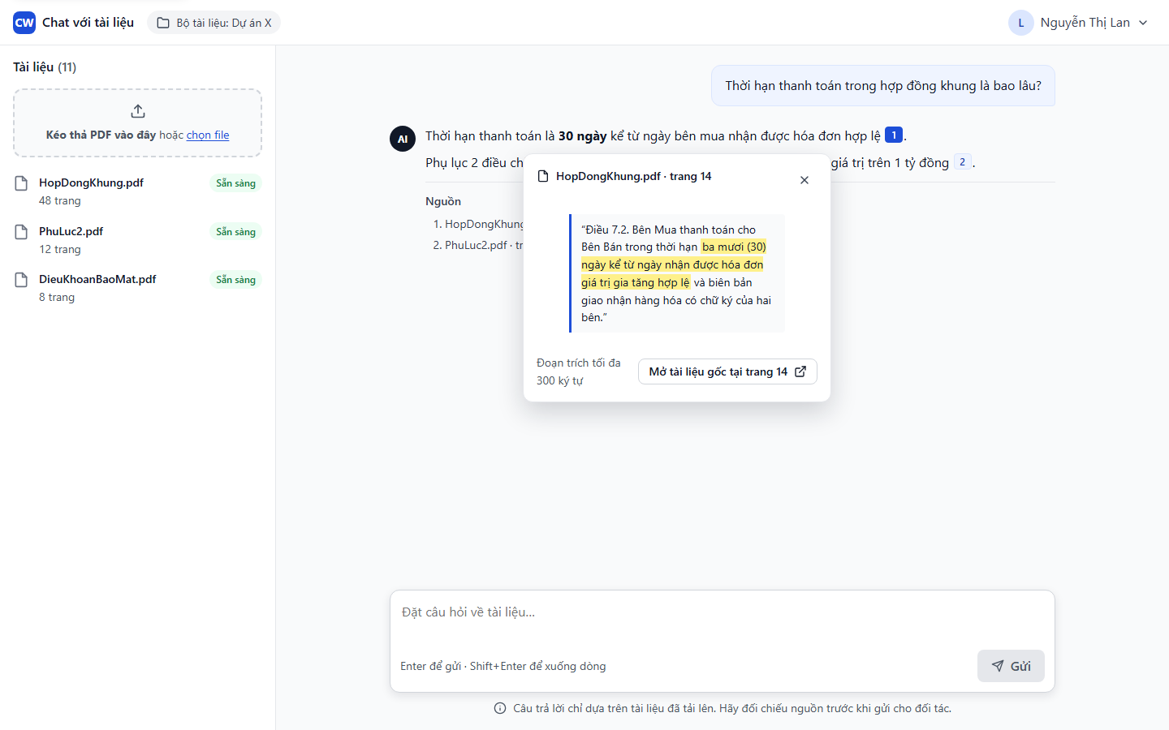
Mở bản tương tác

US-010 · Báo rõ khi không tìm thấy thông tin
Epic | Ưu tiên | Persona | Use case | Yêu cầu | Trường hợp biên
EP-02 | P0 | Lan | UC-10 | BR-009, G-08 | E-16
Là Lan, tôi muốn được báo rõ khi tài liệu không chứa thông tin tôi hỏi, để không dùng nhầm một câu trả lời bịa đặt.
Tiêu chí chấp nhận
- AC-US010-1: Cho trước 10 câu hỏi loại SC-03; khi chạy; thì ≥ 9/10 nhận được thông điệp "Không tìm thấy thông tin này trong các tài liệu đã tải lên" (G-08; truy vết AC-009).
- AC-US010-2: Cho trước hệ thống trả lời "không tìm thấy"; khi hiển thị; thì có gợi ý hành động: diễn đạt lại câu hỏi, hoặc kiểm tra xem tài liệu liên quan đã được tải lên chưa.
Giao diện
Thông điệp "Không tìm thấy" kèm hai gợi ý hành động (AC-US010-1, AC-US010-2)
Mở bản tương tác

US-011 · Đặt câu hỏi tiếp nối
Epic | Ưu tiên | Persona | Use case | Yêu cầu | Trường hợp biên
EP-02 | P1 | Lan | UC-11 | BR-010 | —
Là Lan, tôi muốn đặt câu hỏi tiếp nối mà không phải nhắc lại ngữ cảnh, để hỏi đáp tự nhiên như trao đổi với đồng nghiệp.
Tiêu chí chấp nhận
- AC-US011-1: Cho trước Lan vừa hỏi "Thời hạn thanh toán trong hợp đồng khung là bao lâu?"; khi Lan hỏi tiếp "Điều khoản đó có ngoại lệ không?"; thì câu trả lời thứ hai nói về đúng điều khoản thanh toán của hợp đồng khung.
- AC-US011-2: Cho trước 5 câu hỏi loại SC-04; khi chạy; thì ≥ 4/5 câu hỏi tiếp nối được hiểu đúng đối tượng tham chiếu (truy vết AC-010).
Giao diện
Lượt 2 "Điều khoản đó có ngoại lệ không?" được hiểu là điều khoản thanh toán ở lượt 1 (AC-US011-1)
Mở bản tương tác

US-016 · Bắt đầu hội thoại mới
Epic | Ưu tiên | Persona | Use case | Yêu cầu | Trường hợp biên
EP-02 | P2 | Lan | UC-16 | BR-010 (mức sản phẩm), BRU-003 | —
Là Lan, tôi muốn bắt đầu một hội thoại mới, để câu hỏi về chủ đề khác không bị lẫn ngữ cảnh cũ.
Tiêu chí chấp nhận
- AC-US016-1: Cho trước Lan đang ở giữa một hội thoại; khi Lan bấm "Hội thoại mới" rồi hỏi tiếp một câu chỉ dùng đại từ tham chiếu; thì câu trả lời không dùng ngữ cảnh của hội thoại trước, và danh sách tài liệu không thay đổi.
Giao diện
Nút "Hội thoại mới" ở cuối thanh tài liệu (UI-008)
Mở bản tương tác
Ghi chú thiết kế: chưa có ảnh riêng cho trạng thái ngay sau khi bấm "Hội thoại mới" (vùng hội thoại trống, danh sách tài liệu giữ nguyên). Trạng thái này giống màn 05 nhưng chưa có lượt nào; cần bổ sung nếu PO yêu cầu.

US-017 · Dừng câu trả lời đang tạo
Epic | Ưu tiên | Persona | Use case | Yêu cầu | Trường hợp biên
EP-02 | P1 | Lan | UC-12 | BR-005, BO-001 (mức sản phẩm) | —
Là Lan, tôi muốn dừng một câu trả lời đang được tạo, để không phải chờ khi nhận ra mình hỏi sai.
Tiêu chí chấp nhận
- AC-US017-1: Cho trước một câu trả lời đang hiển thị dần; khi Lan bấm "Dừng"; thì nội dung ngừng hiển thị trong ≤ 1 giây, phần đã hiển thị được giữ lại và đánh dấu "đã dừng", và ô nhập sẵn sàng cho câu hỏi mới.
Giao diện
Khi đang trả lời, nút Gửi đổi thành Dừng (UI-006)
Mở bản tương tác
Sau khi dừng: giữ phần đã hiển thị, đánh dấu "Đã dừng · chưa đầy đủ"
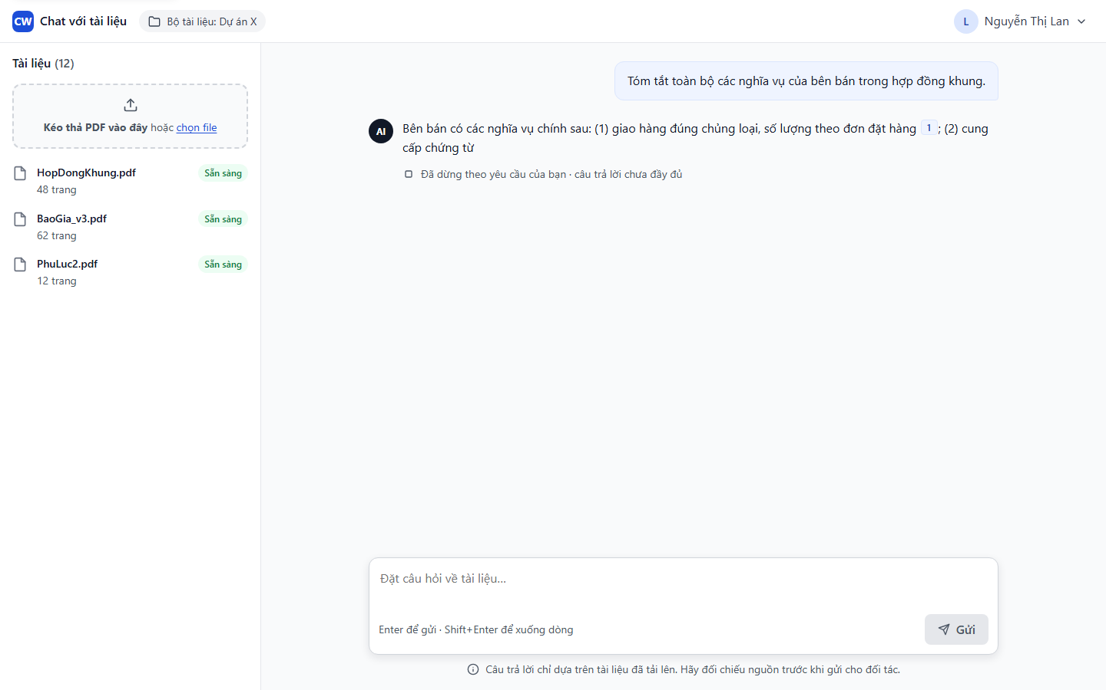
Mở bản tương tác

US-018 · Sao chép câu trả lời kèm nguồn
Epic | Ưu tiên | Persona | Use case | Yêu cầu | Trường hợp biên
EP-02 | P1 | Lan | UC-15 | BO-001, BRU-006 (mức sản phẩm) | —
Là Lan, tôi muốn sao chép câu trả lời kèm danh sách nguồn, để dán vào email hoặc tài liệu gửi đối tác.
Tiêu chí chấp nhận
- AC-US018-1: Cho trước một câu trả lời đã hoàn tất; khi Lan bấm "Sao chép"; thì bộ nhớ tạm chứa toàn bộ nội dung câu trả lời và danh sách nguồn (tên file, số trang), ở dạng văn bản thuần.
Giao diện
Xác nhận đã sao chép, kèm nhắc đối chiếu nguồn trước khi gửi đối tác (BRU-006)
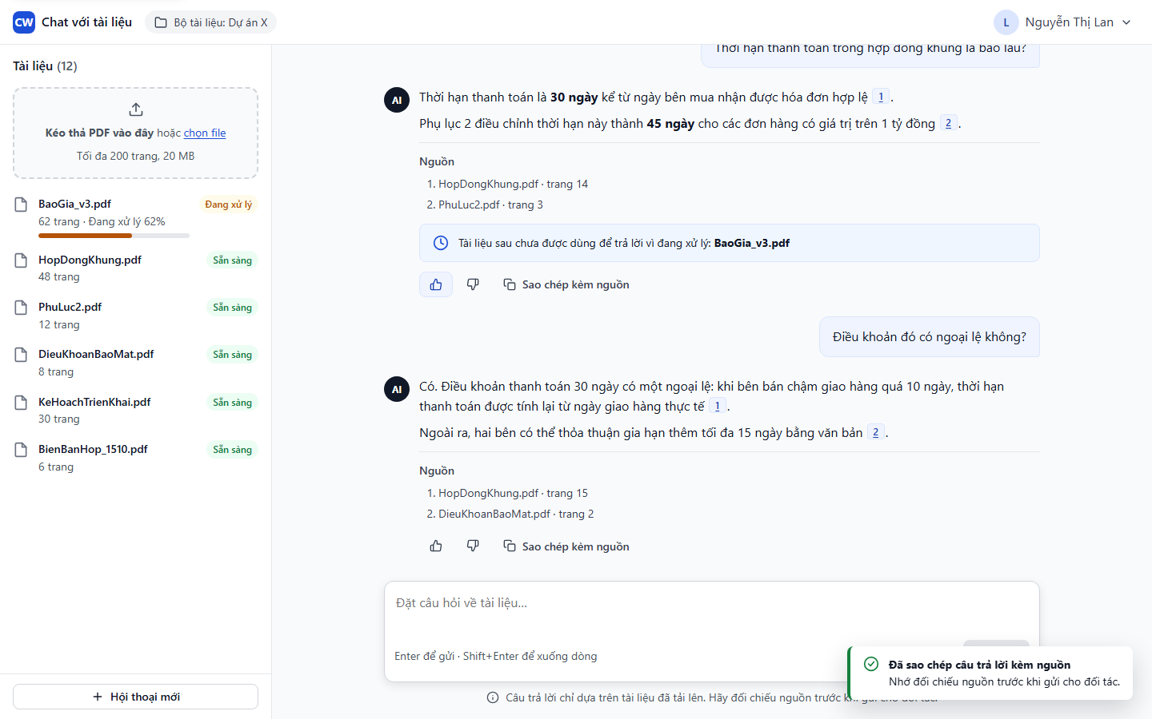
Mở bản tương tác

US-019 · Mở PDF gốc tại trang được trích dẫn
Epic | Ưu tiên | Persona | Use case | Yêu cầu | Trường hợp biên
EP-02 | P2 | Lan | UC-14 | BR-008 (mức sản phẩm) | E-19, E-22
Là Lan, tôi muốn mở file PDF gốc tại đúng trang được trích dẫn, để đọc thêm ngữ cảnh xung quanh.
Tiêu chí chấp nhận
- AC-US019-1: Cho trước một trích dẫn tới trang N của file X; khi Lan chọn "Mở tài liệu gốc"; thì file X mở ở trang N trong tab mới, và chỉ người có quyền xem bộ tài liệu (US-013) mới mở được.
Giao diện
Nút "Mở tài liệu gốc tại trang 14" trong khung xem trước trích dẫn
Mở bản tương tác

EP-03 · Truy cập và bảo vệ tài liệu

US-012 · Đăng nhập trước khi dùng công cụ
Epic | Ưu tiên | Persona | Use case | Yêu cầu | Trường hợp biên
EP-03 | P0 | Lan | UC-18 | BR-013, BR-015, NFR-009, IF-02 | E-18, E-21
Là Lan, tôi muốn phải đăng nhập trước khi dùng công cụ, để chỉ người được xác thực mới tiếp cận được tài liệu dự án.
Tiêu chí chấp nhận
- AC-US012-1: Cho trước người dùng chưa đăng nhập; khi mở bất kỳ đường dẫn nào của công cụ; thì được chuyển tới màn hình đăng nhập, và không dữ liệu tài liệu nào được trả về.
- AC-US012-2: Cho trước phiên đăng nhập hết hạn (NFR-009); khi người dùng gửi câu hỏi; thì nội dung câu hỏi đang gõ được giữ lại, và người dùng được yêu cầu đăng nhập lại.
Giao diện
Đăng nhập bằng Microsoft 365, không có form mật khẩu (AC-US012-1)
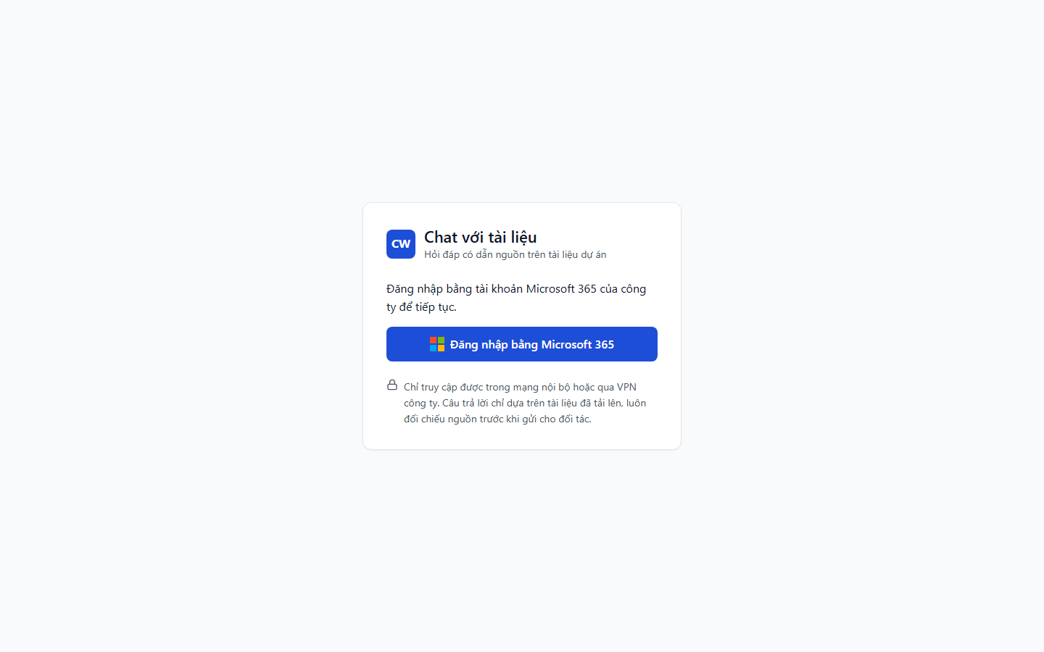
Mở bản tương tác
Phiên hết hạn: thông báo câu hỏi đang gõ đã được giữ lại (AC-US012-2, E-18)
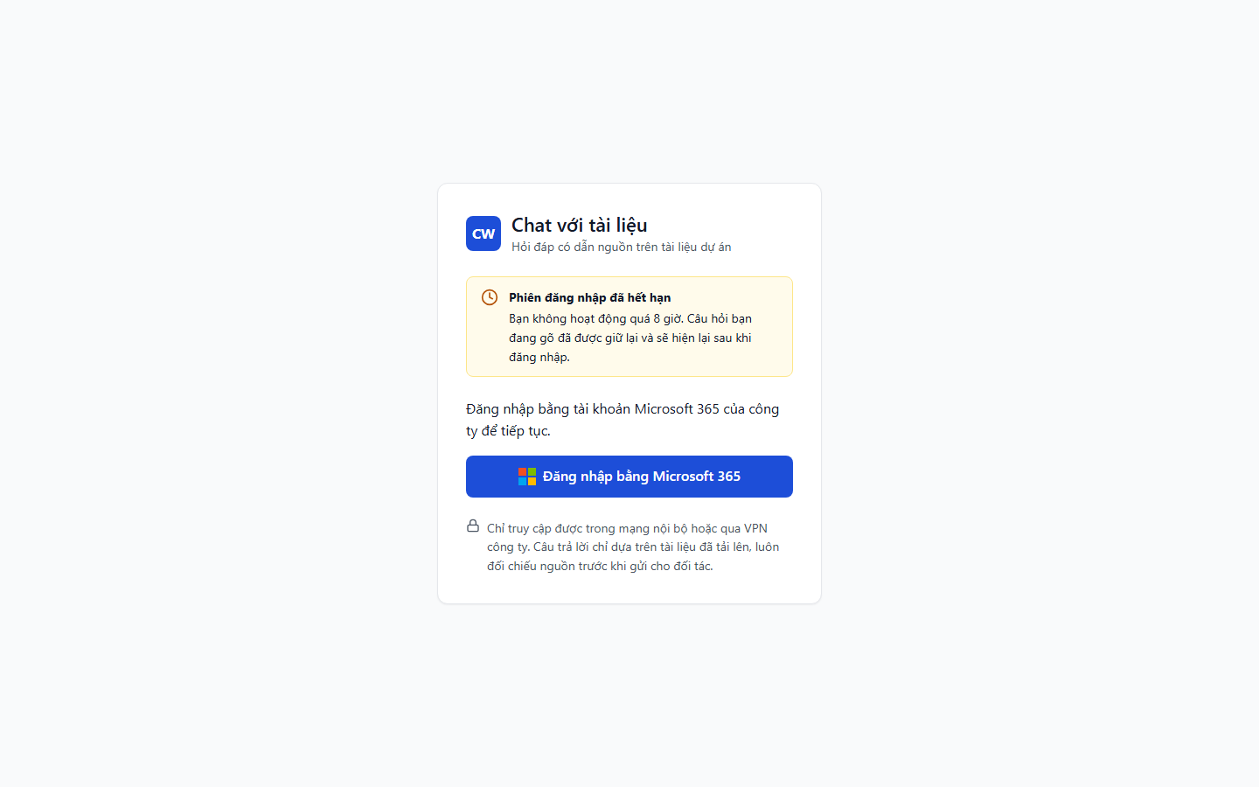
Mở bản tương tác

US-013 · Chỉ thành viên nhóm truy cập mới xem được tài liệu
Epic | Ưu tiên | Persona | Use case | Yêu cầu | Trường hợp biên
EP-03 | P0 | Hùng | UC-06, UC-13, UC-14 | BR-013, BRU-007, PCON-03 | E-19
Là Hùng, tôi muốn chỉ thành viên nhóm truy cập mới xem được tài liệu trong bộ (tên file, đoạn trích dẫn, file gốc), để tài liệu dự án không lộ ra ngoài nhóm.
Tiêu chí chấp nhận
- AC-US013-1: Cho trước tài khoản không thuộc nhóm truy cập và không phải Quản trị viên; khi mở danh sách tài liệu, đoạn trích dẫn hoặc đường dẫn trực tiếp tới file gốc; thì nhận thông báo "không có quyền truy cập", không thấy tên file hay nội dung (truy vết AC-013a).
- AC-US013-2 (Quản trị viên, BRU-007) [GĐ: OI-01]: Cho trước Hùng là Quản trị viên, không thuộc nhóm truy cập; khi mở bộ tài liệu, một đoạn trích dẫn hoặc file gốc; thì chỉ thấy thông tin mô tả (tên file, số trang, dung lượng, người tải lên, thời điểm, trạng thái), không xem được đoạn trích dẫn hay file gốc, và không gửi được câu hỏi (truy vết AC-013b).
Giao diện
Người không thuộc nhóm: không thấy tên bộ tài liệu hay tên file (AC-US013-1)
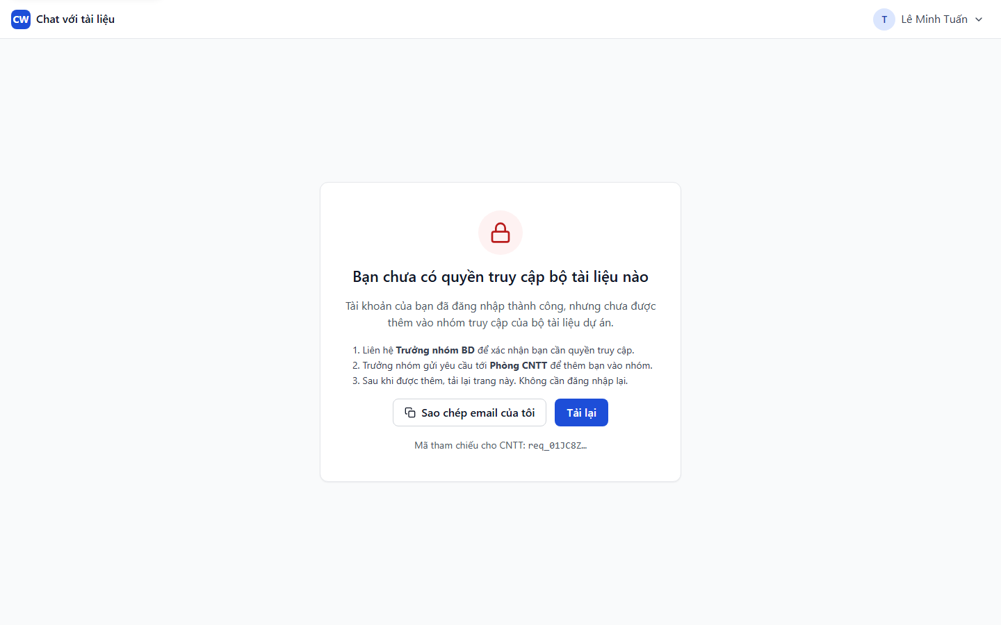
Mở bản tương tác
Quản trị viên chỉ thấy thông tin mô tả, không có thao tác xem nội dung (AC-US013-2)
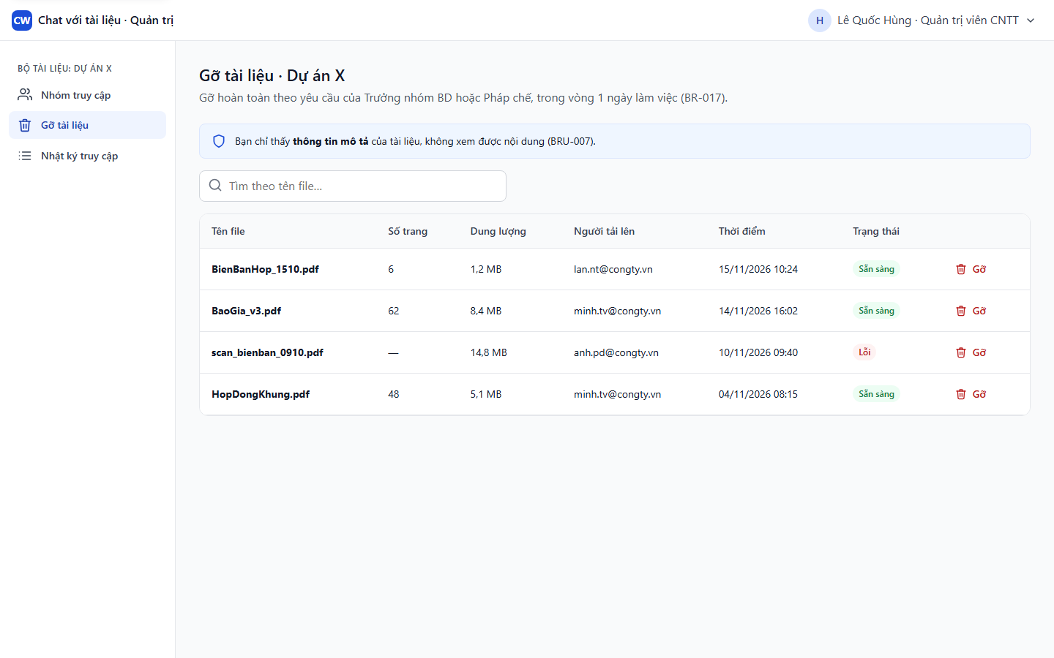
Mở bản tương tác

US-014 · Chỉ thành viên nhóm truy cập mới truy vấn được
Epic | Ưu tiên | Persona | Use case | Yêu cầu | Trường hợp biên
EP-03 | P0 | Hùng | UC-07 | BR-015, NFR-011 | E-19
Là Hùng, tôi muốn chỉ thành viên nhóm truy cập mới truy vấn được tài liệu, để không ai lấy được nội dung gián tiếp qua câu trả lời.
Tiêu chí chấp nhận
- AC-US014-1: Cho trước tài khoản không thuộc nhóm truy cập; khi gửi câu hỏi về nội dung tài liệu; thì không nhận được câu trả lời chứa nội dung tài liệu (truy vết AC-015).
- AC-US014-2: Cho trước tài khoản bị CNTT gỡ khỏi nhóm truy cập; khi sau 15 phút người đó mở công cụ hoặc gửi câu hỏi; thì bị từ chối truy cập (NFR-011).
Giao diện
Bị thu hồi quyền trong lúc đang dùng: từ chối ở thao tác kế tiếp (AC-US014-2)
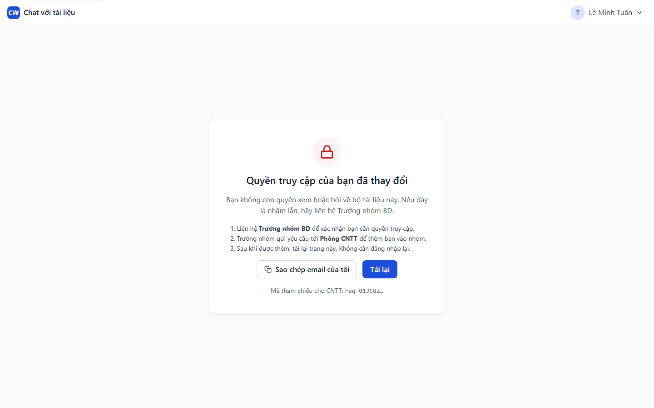
Mở bản tương tác

US-020 · Gỡ hoàn toàn một tài liệu
Epic | Ưu tiên | Persona | Use case | Yêu cầu | Trường hợp biên
EP-03 | P0 | Hùng | UC-20 | BR-017, BRU-001, BRU-002 | E-22
Là Hùng, tôi muốn gỡ hoàn toàn một tài liệu khỏi bộ tài liệu theo yêu cầu, để xử lý trường hợp tài liệu "Mật" bị tải lên nhầm hoặc có yêu cầu từ đối tác.
Tiêu chí chấp nhận
- AC-US020-1: Cho trước tài liệu X đang "Sẵn sàng"; khi Hùng gỡ tài liệu X; thì X biến mất khỏi danh sách của mọi người dùng trong ≤ 10 giây; 5 câu hỏi về nội dung chỉ có trong X đều nhận được "không tìm thấy"; file gốc và dữ liệu đã xử lý của X bị xóa; thao tác được ghi vào nhật ký truy cập (truy vết AC-017).
- AC-US020-2: Cho trước người dùng không phải quản trị viên; khi tìm thao tác gỡ tài liệu; thì thao tác này không hiển thị và không thực hiện được.
Giao diện
Xác nhận gỡ vĩnh viễn: người yêu cầu, lý do, cảnh báo không hoàn tác (UC-20 bước 2–4)
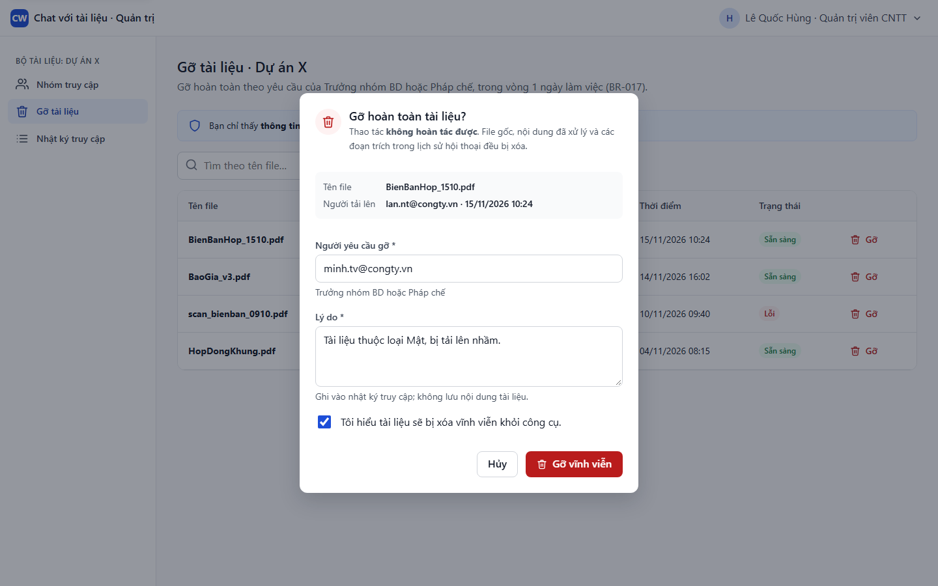
Mở bản tương tác
Sau khi gỡ: tài liệu biến mất khỏi danh sách (AC-US020-1)
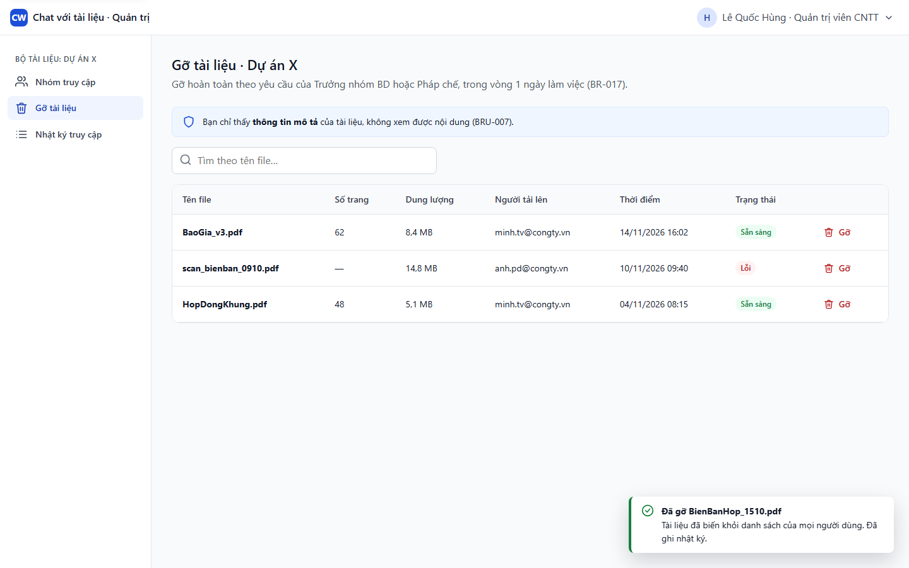
Mở bản tương tác
Lỗi lưu trữ: nội dung đã xóa, file gốc chờ xóa lại (Blueprint ALG-07)
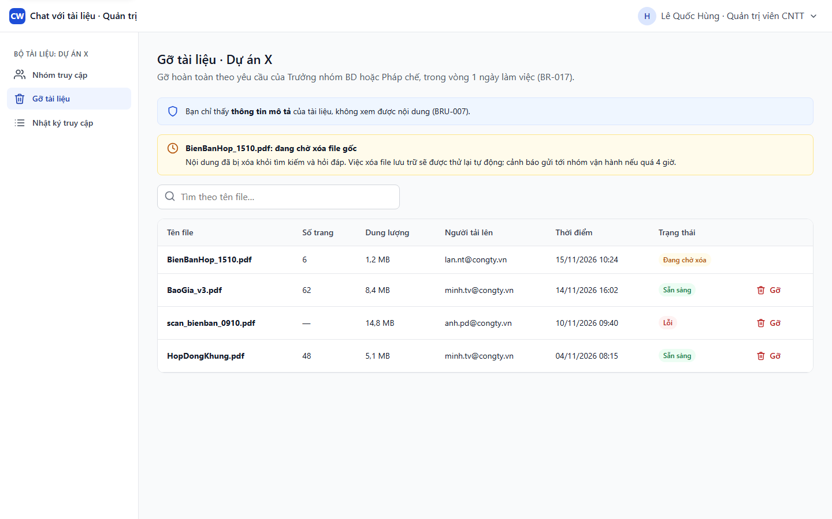
Mở bản tương tác
Phía người dùng: trích dẫn tới tài liệu đã gỡ hiển thị "Tài liệu đã được gỡ" (E-22)
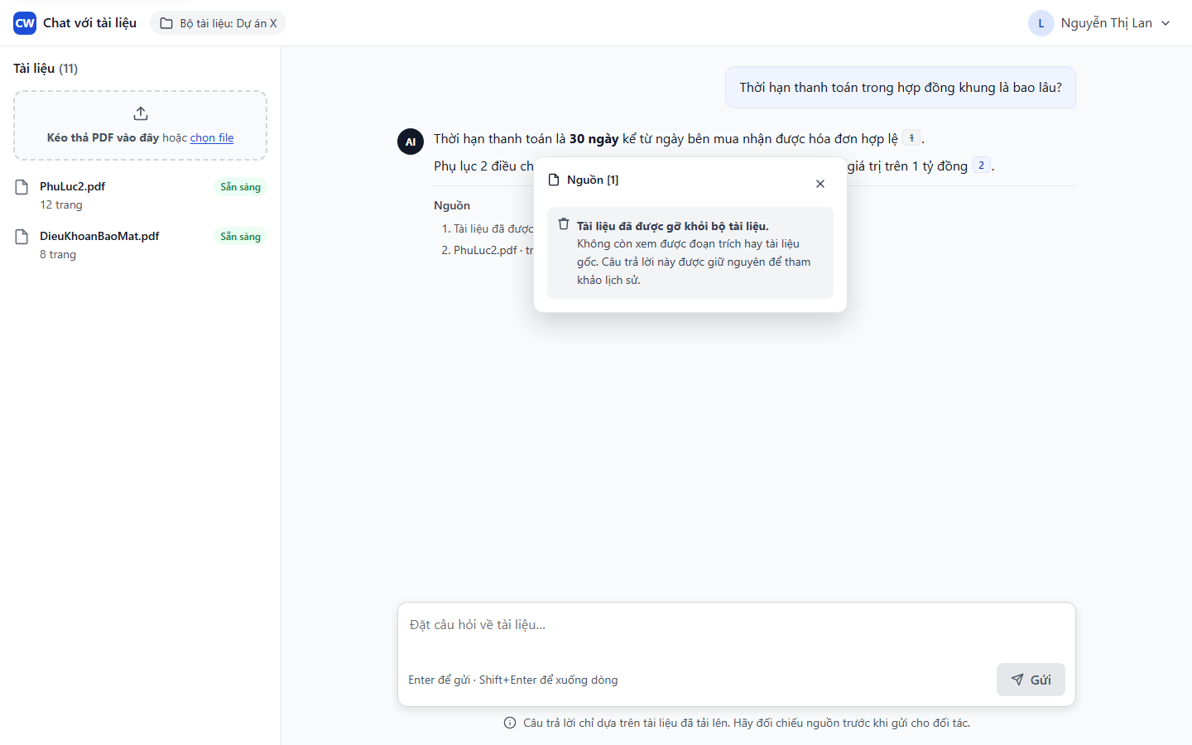
Mở bản tương tác

US-021 · Quản lý nhóm truy cập và vai trò (story mới)
Epic | Ưu tiên | Persona | Use case | Yêu cầu | Trường hợp biên
EP-03 | P0 | Hùng | UC-19 | BR-013, BR-015, NFR-011, BRU-007, OI-03 | E-19
Là Hùng, tôi muốn thêm hoặc gỡ thành viên khỏi nhóm truy cập và gán vai trò Quản lý bộ tài liệu, để chỉ đúng người được xem, hỏi và tải lô tài liệu dự án.
Nguồn: UC-19 (Đặc tả Use Case v0.2). PRD v0.4 chưa có story riêng cho năng lực này. Ưu tiên P0 vì BR-013 và BR-015 là Must và không thể đáp ứng nếu không có cách quản lý nhóm truy cập.
Tiêu chí chấp nhận (đề xuất, viết từ luồng chính và luồng ngoại lệ của UC-19)
- AC-US021-1 (thêm): Cho trước tài khoản tuan.lm@congty.vn tồn tại trong Microsoft 365 và chưa thuộc nhóm; khi Hùng thêm tài khoản này với vai trò Thành viên; thì tài khoản xuất hiện trong danh sách, người đó xem và hỏi được bộ tài liệu ở lần truy cập kế tiếp, và thao tác được ghi nhật ký (member_add).
- AC-US021-2 (tài khoản không tồn tại, UC-19 E1): Cho trước email không tồn tại trong Microsoft 365 công ty; khi Hùng thêm; thì hệ thống báo "Không tìm thấy tài khoản này trong Microsoft 365 công ty" ngay tại ô email, và nhóm không thay đổi.
- AC-US021-3 (gỡ): Cho trước Phạm Đức Anh là thành viên; khi Hùng gỡ người này; thì người này bị từ chối ở thao tác kế tiếp, không chậm hơn 15 phút (AC-US014-2, NFR-011), và thao tác được ghi nhật ký (member_remove).
- AC-US021-4 (vai trò): Cho trước Lan là Thành viên; khi Hùng đổi vai trò của Lan thành Quản lý bộ tài liệu; thì Lan tải lô được (AC-US002-4 không còn chặn), và thao tác được ghi nhật ký (role_change).
- AC-US021-5 (tách quyền): Cho trước Hùng là Quản trị viên; khi mở trang quản lý nhóm; thì trang không có lối tắt nào tới nội dung tài liệu (BRU-007).
Giao diện
Danh sách thành viên và vai trò
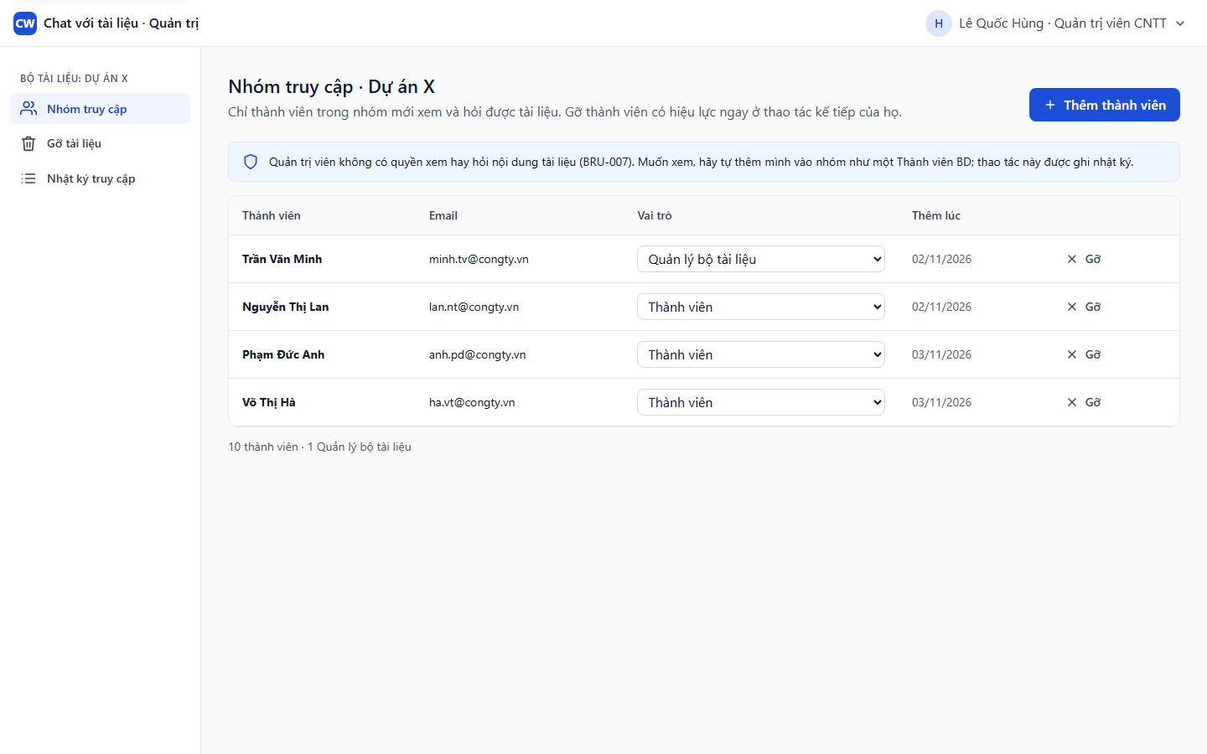
Mở bản tương tác
Thêm thành viên (AC-US021-1)
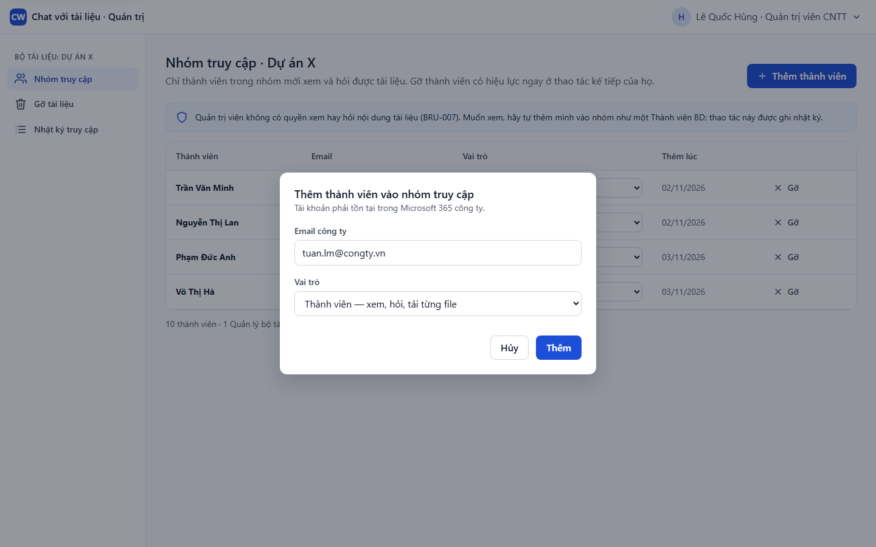
Mở bản tương tác
Tài khoản không tồn tại trong Microsoft 365 (AC-US021-2)
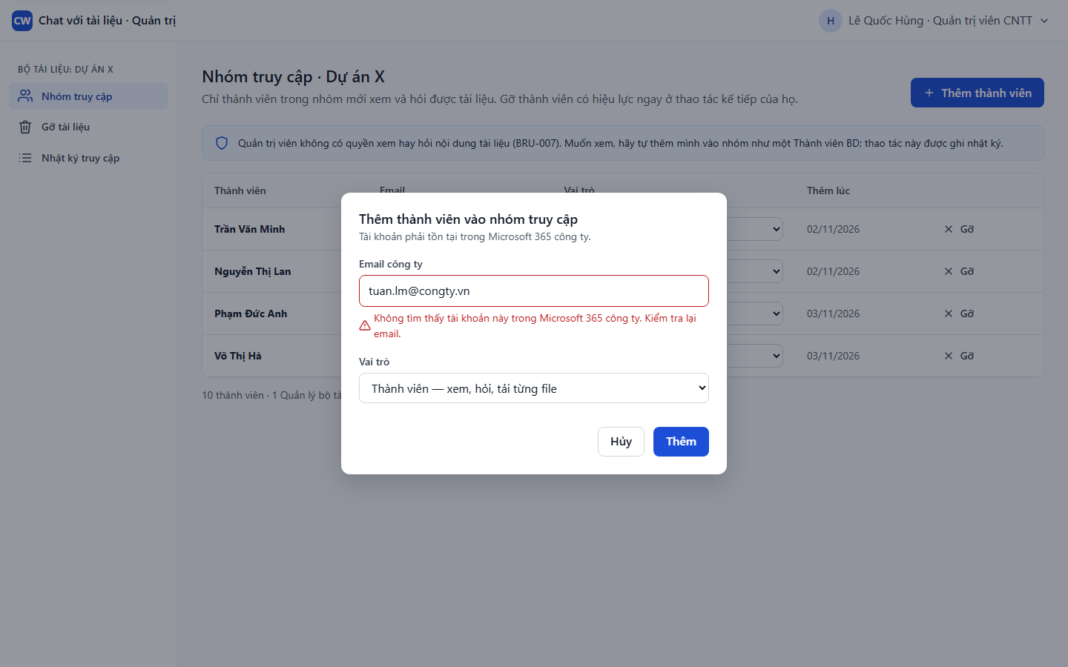
Mở bản tương tác

US-022 · Tra cứu và xuất nhật ký truy cập (story mới)
Epic | Ưu tiên | Persona | Use case | Yêu cầu | Trường hợp biên
EP-03 | P0 (xuất CSV: P1) | Hùng | UC-21 | BR-016, BRU-004, NFR-010, OI-04 | —
Là Hùng, tôi muốn tra cứu và xuất nhật ký truy cập theo bộ tài liệu, khoảng thời gian, người dùng và loại thao tác, để chứng minh việc tuân thủ NDA và quy định bảo vệ dữ liệu khi Pháp chế yêu cầu.
Nguồn: UC-21 (Đặc tả Use Case v0.2). PRD v0.4 chỉ có NFR-010, chưa có story. Ưu tiên P0 vì BR-016 là Must; riêng phần xuất CSV là P1 theo OI-04.
Tiêu chí chấp nhận (đề xuất, viết từ AC-016 và UC-21)
- AC-US022-1 (tra cứu): Cho trước một bộ tài liệu và một khoảng thời gian trong 12 tháng gần nhất; khi Hùng tra cứu; thì danh sách người đã xem, truy vấn hoặc thay đổi bộ tài liệu kèm thời điểm khớp 100% với các lượt truy cập đã thực hiện trong bài kiểm thử (truy vết AC-016).
- AC-US022-2 (không có nội dung): Cho trước bất kỳ bản ghi nào; khi hiển thị hoặc xuất; thì bản ghi không chứa nội dung tài liệu, đoạn trích hay câu hỏi (BRU-004, G-13).
- AC-US022-3 (quá 12 tháng, UC-21 A1): Cho trước khoảng thời gian vượt quá 12 tháng; khi tra cứu; thì hệ thống chỉ trả dữ liệu còn lưu và báo rõ giới hạn.
- AC-US022-4 (xuất CSV, P1, UC-21 A2): Cho trước một kết quả đã lọc; khi Hùng chọn "Xuất CSV"; thì file CSV (UTF-8) chứa đúng các bản ghi đã lọc, và lượt xuất được ghi nhật ký (audit_export).
Giao diện
Bộ lọc và kết quả nhật ký; nút "Xuất CSV" (AC-US022-1, AC-US022-4)
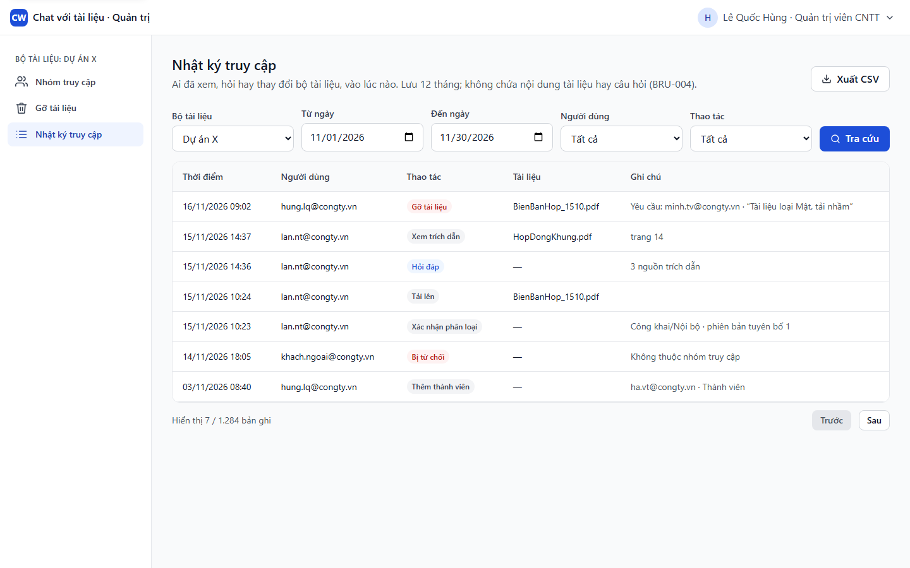
Mở bản tương tác
Khoảng thời gian quá 12 tháng (AC-US022-3)
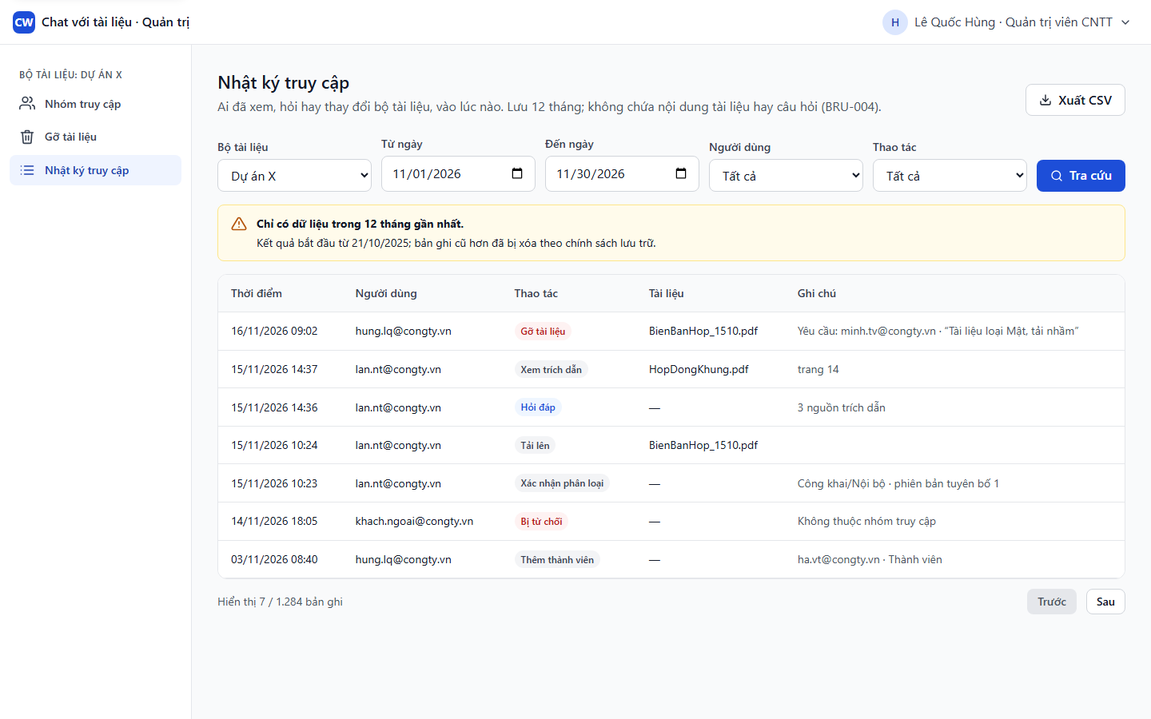
Mở bản tương tác

EP-04 · Phản hồi và đo lường

US-015 · Đánh giá câu trả lời
Epic | Ưu tiên | Persona | Use case | Yêu cầu | Trường hợp biên
EP-04 | P1 | Lan | UC-17 | BO-002, BR-014, KR3.2 | —
Là Lan, tôi muốn đánh giá 👍/👎 cho câu trả lời (kèm lý do khi 👎), để nhóm sản phẩm biết câu trả lời nào sai.
Tiêu chí chấp nhận
- AC-US015-1: Cho trước một câu trả lời đã hoàn tất; khi Lan bấm 👎; thì hiện danh sách lý do (Sai / Thiếu / Nguồn sai / Khác). Sau khi chọn, đánh giá được ghi nhận (EVT-009) và nút được đánh dấu đã chọn.
- AC-US015-2: Cho trước Lan đã đánh giá một câu trả lời; khi Lan bấm lại nút còn lại; thì đánh giá được thay bằng lựa chọn mới. Mỗi người chỉ có một đánh giá cho mỗi câu trả lời.
Giao diện
Bấm 👎 mở danh sách lý do (AC-US015-1)
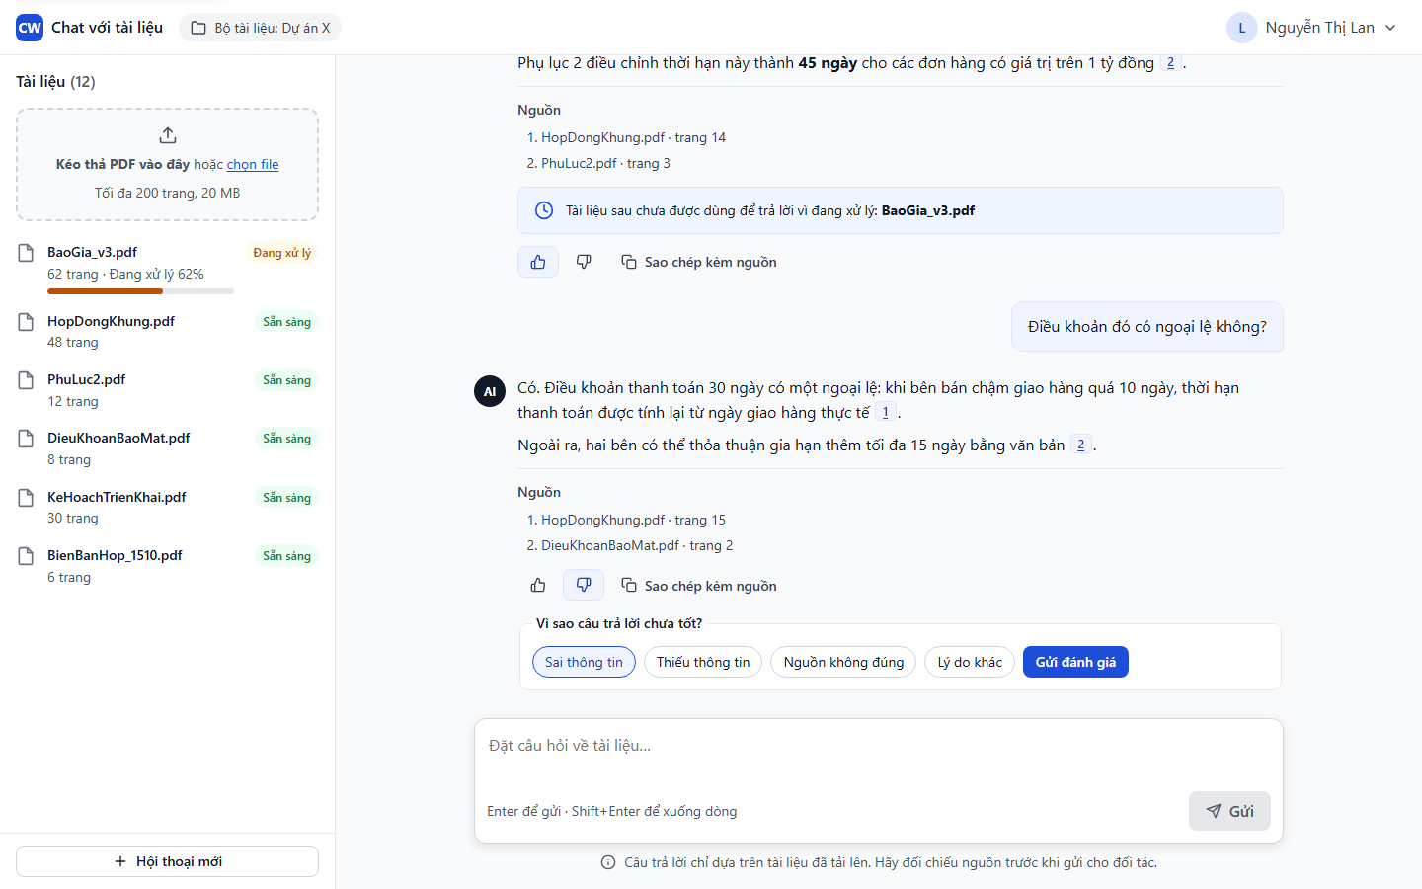
Mở bản tương tác

4. Truy vết

4.1 Màn hình → user story
Màn hình | Trạng thái | User story
01 Đăng nhập | mặc định, phiên hết hạn, lỗi | US-012
02 Trạng thái trống | chưa có tài liệu, đang xử lý | US-003, US-005, US-006
03 Xác nhận phân loại | — | US-001
04 Tải lên & xử lý | thành viên, trưởng nhóm | US-001, US-002, US-003, US-004
05 Hỏi đáp | đang trả lời, hoàn tất, đánh giá, đã sao chép | US-001, US-006, US-007, US-008, US-009, US-011, US-015, US-016, US-017, US-018
06 Xem trích dẫn | đoạn trích, tài liệu đã gỡ | US-009, US-019, US-020
07 Trạng thái câu trả lời | không tìm thấy, cần làm rõ, đã dừng, gián đoạn, giới hạn | US-007, US-008, US-010, US-017 (gián đoạn và giới hạn 30 câu/giờ xem §4.3)
08 Nhóm truy cập | danh sách, thêm, không có tài khoản, đã gỡ | US-021
09 Gỡ tài liệu | danh sách, xác nhận, đã gỡ, chờ xóa | US-013, US-020
10 Nhật ký | kết quả, quá 12 tháng, không có kết quả | US-022
11 Không có quyền | chưa thuộc nhóm, bị thu hồi | US-013, US-014
Độ phủ: 11/11 màn hình đều thuộc ít nhất một story; 22/22 story đều có ít nhất một ảnh màn hình.

4.2 Use case → user story
Use case | Story | Use case | Story
UC-01 | US-001 | UC-12 | US-017
UC-02 | US-002 | UC-13 | US-009, US-013
UC-03 | US-001 (AC-US001-4) | UC-14 | US-019, US-013
UC-04 | (withdrawn, gộp UC-01) | UC-15 | US-018
UC-05 | US-001, US-004 | UC-16 | US-016
UC-06 | US-003, US-005, US-013 | UC-17 | US-015
UC-07 | US-006, US-014 | UC-18 | US-012
UC-08 | US-007, US-008 | UC-19 | US-021
UC-09 | US-009 | UC-20 | US-020
UC-10 | US-010 | UC-21 | US-022
UC-11 | US-011
Độ phủ: 20/20 use case đang hoạt động đều có story; UC-19 và UC-21 có story từ tài liệu này.

4.3 Trường hợp biên không thuộc story nào
Ba trường hợp biên nằm trong yêu cầu phi chức năng, không gắn với một story cụ thể. Chúng được kiểm thử qua tiêu chí ra mắt (PRD §5.1):
E | Tình huống | Màn hình | Kiểm thử qua
E-11, E-12 | Câu trả lời bị gián đoạn, dịch vụ AI lỗi | 07 (gián đoạn) | NFR-014, G-02
E-13 | Vượt 30 câu/giờ hoặc hết ngân sách | 07 (giới hạn) | G-16
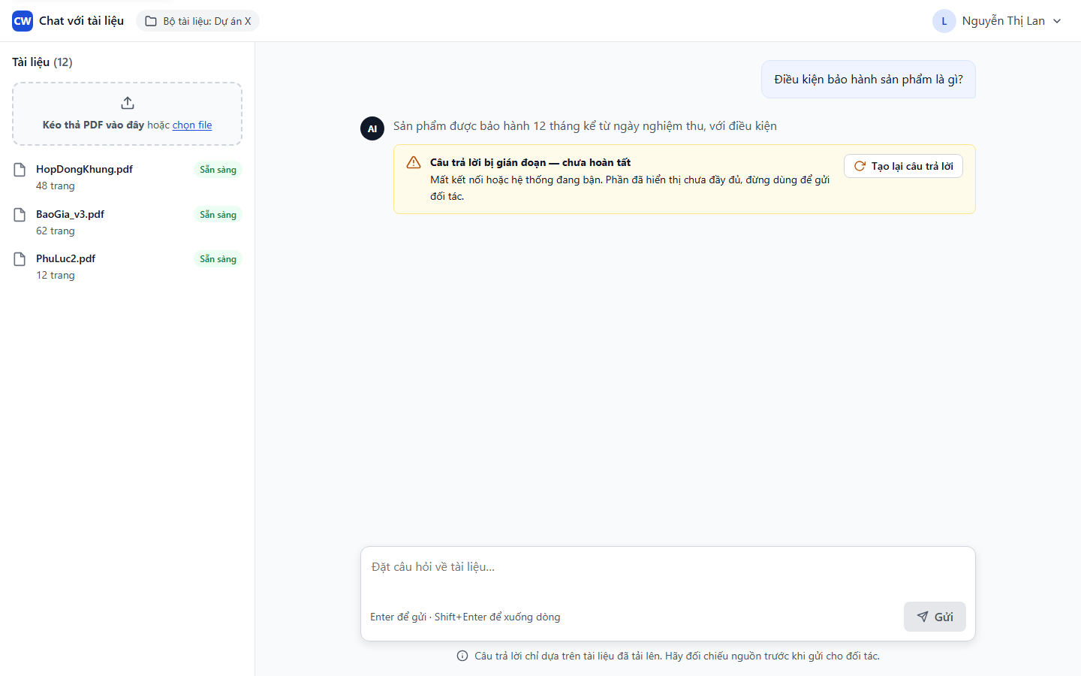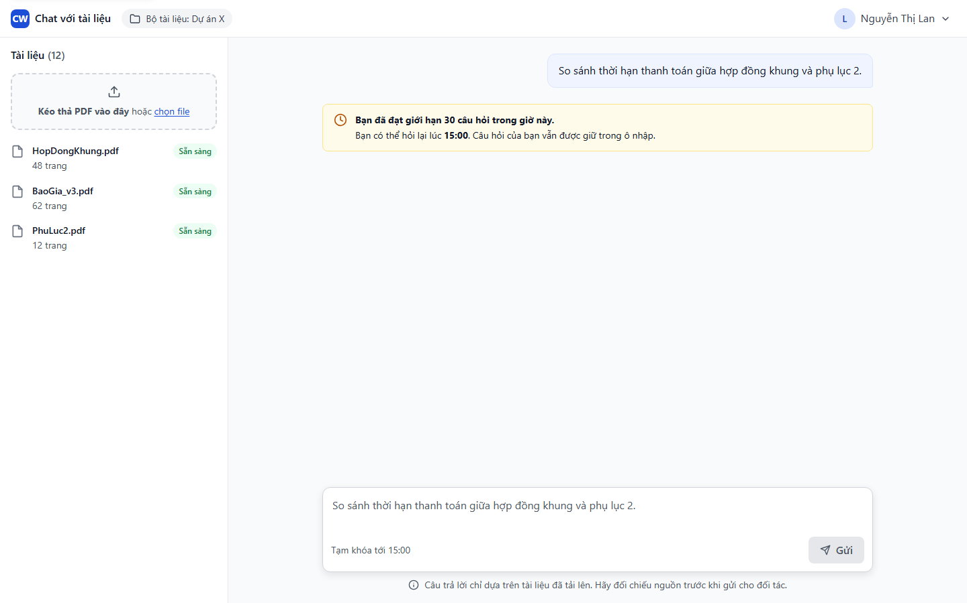

5. Việc cần làm tiếp
ID | Việc | Người chịu trách nhiệm
USB-01 | Đưa US-021 và US-022 vào PRD (§3.4) và ma trận truy vết PRD §7, hoặc xác nhận để chúng chỉ nằm trong backlog | Product Owner
USB-02 | Ước lượng story point khi lập kế hoạch sprint (chưa có trong tài liệu nguồn) | Đội phát triển
USB-03 | Bổ sung ảnh trạng thái "vừa bắt đầu hội thoại mới" cho US-016 nếu cần | Designer
USB-04 | Khi thiết kế thay đổi, chạy lại docs/design/UI_UX_design/render-screenshots.ps1 (chụp ở chế độ ?clean) để ảnh trong tài liệu này luôn khớp | Designer

